RELATÓRIO TÉCNICO
Análises TCM e TRI
3ª série do Ensino Médio – Língua Portuguesa
Simulados I e II | Piauí, 2026
Documento-base metodológico: Relatório 3EM-MT 2025
20 de junho de 2026

1. Síntese executiva
Leitura principal. O Simulado I apresentou um item com funcionamento fraco (item 1), mas manteve os 26 itens na TRI. No Simulado II, os itens 8, 12 e 20 tiveram discriminação e correlação ponto-bisserial abaixo de 0,20, com sinais de conflito de gabarito; os três foram excluídos da calibração TRI.
Aplicação | N | Itens TCM / TRI | Escore médio | % do total | Proficiência média | Exclusão TRI
Simulado I | 28.416 | 26 / 26 | 11,78 / 26 | 45,3% | 256,7 | Nenhum
Simulado II | 28.670 | 26 / 23 | 13,67 / 26 | 52,6% | 252,3 | 8, 12, 20
Fonte: ResumoEscores, ResumoTheta, EscoresBrutos_Aluno e EstItens da 3EM-LP.
A diferença descritiva entre as médias foi de 1,89 ponto no escore bruto e -4,5 pontos na escala de proficiência. Esses valores não devem ser interpretados isoladamente como crescimento longitudinal: as bases têm tamanhos distintos e o relatório não estabelece que os estudantes, a cobertura curricular e as condições de aplicação sejam equivalentes.

2. Introdução e abordagem analítica
Foram analisadas as respostas dos estudantes avaliados em Língua Portuguesa na 3ª série do Ensino Médio. A primeira aplicação reuniu 28.416 registros e a segunda, 28.670. Em cada simulado, a TCM considerou os 26 itens apresentados. A TRI utilizou um modelo logístico de três parâmetros (3PL), com itens conhecidos fixados para posicionamento na escala SAEB e 26 itens no Simulado I e 23 no Simulado II.
A organização deste documento preserva a linha do Relatório Técnico 3EM-MT de 2025: a TCM é usada de forma descritiva para examinar escores, proporção de acertos, discriminação e funcionamento das alternativas; a TRI é usada para equalização, estimação dos parâmetros dos itens e descrição da proficiência na escala transformada. A ampliação para dois simulados exige, contudo, que os contrastes entre aplicações sejam apresentados com cautela.

Teoria Clássica de Medidas
Na TCM, o desempenho é sintetizado pelo escore bruto e por estatísticas calculadas diretamente das respostas observadas. A proporção de acertos descreve a dificuldade empírica do item; o índice de discriminação e as correlações bisserial e ponto-bisserial informam em que medida o item separa estudantes de maior e menor desempenho. A leitura por alternativa permite detectar distratores positivamente associados ao escore e possíveis conflitos de gabarito [1, 2].

Modelo TRI e equalização
Foi ajustado o modelo logístico de três parâmetros para um único grupo (3PL). A estimação dos itens empregou distribuições a priori e o algoritmo EM; os traços latentes individuais foram estimados pelo método da esperança a posteriori (EAP) [3–5].
Yᵢⱼ | θⱼ, ζᵢ ~ Bernoulli(pᵢⱼ)
pᵢⱼ = cᵢ + (1 - cᵢ) / {1 + exp[-aᵢ(θⱼ - bᵢ)]}
Nesse modelo, aᵢ representa a discriminação, bᵢ a dificuldade, cᵢ a probabilidade de acerto casual e θⱼ a proficiência do estudante. Os itens previamente calibrados foram fixados durante a estimação. Ao final, as proficiências e as dificuldades foram expressas na escala de referência com transformação 250 + 50θ.

Convenções de leitura
- Na TCM, a coluna denominada “dificuldade” corresponde à proporção de acertos: valores menores indicam itens mais difíceis.
- Itens com discriminação ou correlação ponto-bisserial abaixo de 0,20 foram tratados como sinais de alerta, em consonância com as linhas de referência utilizadas nos scripts.
- Na TRI, a proficiência individual foi estimada por EAP e transformada para a escala com centro 250 e desvio 50; os resumos apresentados descrevem a distribuição das estimativas individuais.
- Parâmetros extremos e estatísticas de ajuste devem ser interpretados em conjunto com o conteúdo do item, o gabarito e as curvas características, não como critérios automáticos de descarte.

3. Resultados da TCM
Aplicação | Média | DP | Mediana | Prop. média | Itens 0,20–0,40 | Itens ≥0,40
Simulado I | 11,78 | 5,65 | 11 | 0,453 | 8 | 18
Simulado II | 13,67 | 5,21 | 15 | 0,526 | 3 | 21
Fonte: ResumoEscores e MedidasTCM_Item.
A maior parte dos itens apresentou proporção de acertos a partir de 0,40: 18 itens no Simulado I e 21 no Simulado II. A proporção de acertos alcançou pelo menos 0,60 em 3 itens do Simulado I e 9 do Simulado II. Apesar do perfil global menos difícil, o Simulado II reuniu dois itens abaixo de 0,20 de acerto e três itens com funcionamento discriminativo fraco.
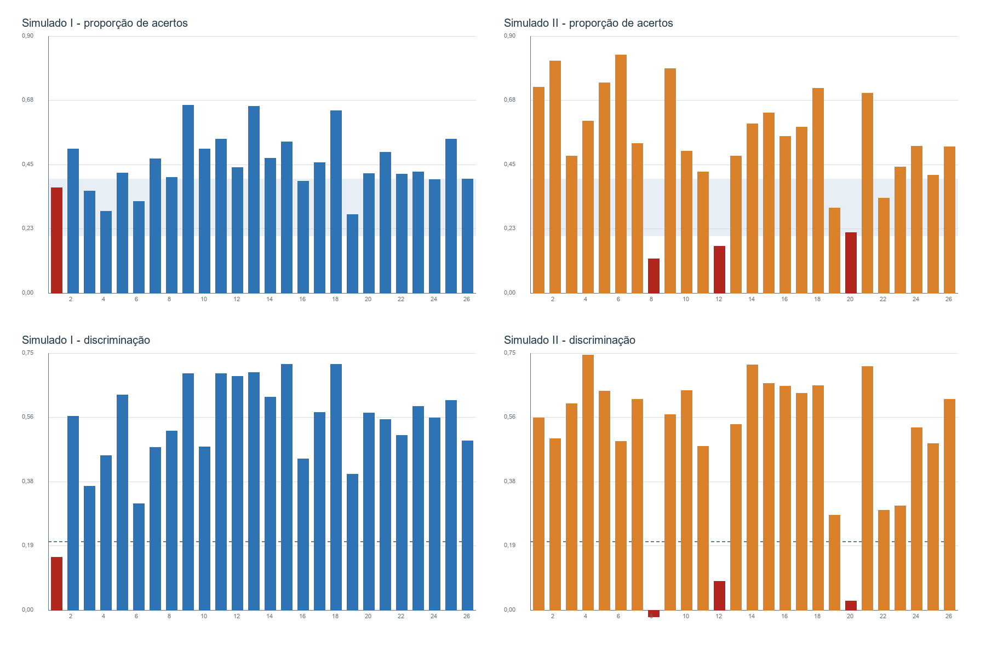
Figura 1. Proporção de acertos e discriminação por item. Itens de atenção destacados em vermelho.
Fonte: MedidasTCM_Item, Simulados I e II.

Itens com comportamento atípico
Aplicação | Item | Prop. de acertos | Discriminação | Corr. ponto-bisserial | Encaminhamento
Simulado I | 1 | 0,368 | 0,154 | 0,131 | Mantido na TRI; revisar funcionamento
Simulado II | 8 | 0,119 | -0,047 | -0,049 | Excluído da TRI; revisar gabarito
Simulado II | 12 | 0,164 | 0,084 | 0,099 | Excluído da TRI; revisar gabarito
Simulado II | 20 | 0,211 | 0,026 | 0,034 | Excluído da TRI; revisar gabarito
Fonte: MedidasTCM_Item e Impressões gerais sobre os resultados.
O item 1 do Simulado I teve discriminação 0,154 e ponto-bisserial 0,131, justificando revisão, embora tenha permanecido na TRI. No Simulado II, os itens 8, 12 e 20 apresentaram discriminação baixa ou negativa e foram retirados da calibração TRI.

Diagnóstico das alternativas no Simulado II
Item | Alternativa | % escolha | Discriminação | Ponto-bisserial | Papel
8 | A | 5,2% | -0,122 | -0,221 | Distrator
8 | B | 11,9% | -0,047 | -0,049 | Gabarito
8 | C | 6,0% | -0,149 | -0,255 | Distrator
8 | D | 18,0% | -0,117 | -0,115 | Distrator
8 | E | 58,4% | 0,450 | 0,362 | Distrator
12 | A | 16,4% | 0,084 | 0,099 | Gabarito
12 | B | 18,4% | 0,014 | 0,013 | Distrator
12 | C | 9,8% | -0,139 | -0,193 | Distrator
12 | D | 21,1% | -0,001 | -0,001 | Distrator
12 | E | 33,8% | 0,055 | 0,051 | Distrator
20 | A | 21,1% | 0,026 | 0,034 | Gabarito
20 | B | 47,1% | 0,352 | 0,280 | Distrator
20 | C | 6,0% | -0,119 | -0,208 | Distrator
20 | D | 18,4% | -0,115 | -0,111 | Distrator
20 | E | 7,0% | -0,131 | -0,210 | Distrator
Fonte: mDificNRDF, mDiscNRDF e mcpBisNRDF, Simulado II.
No item 8, o gabarito B reuniu 11,9% das escolhas e ponto-bisserial -0,049, enquanto o distrator E reuniu 58,4% e ponto-bisserial 0,362. No item 20, o gabarito A reuniu 21,1% e ponto-bisserial 0,034, contra 47,1% e 0,280 para o distrator B. No item 12, o gabarito A teve 16,4% das escolhas e ponto-bisserial 0,099; a alternativa E foi a mais escolhida, com 33,8%, embora também tenha apresentado associação fraca com o desempenho.
O padrão dos itens 8 e 20 é fortemente compatível com conflito de gabarito, pois uma alternativa não oficial concentrou mais respostas e discriminou melhor. O item 12 também requer revisão, mas seu padrão é menos conclusivo e pode envolver ambiguidade, conteúdo ou funcionamento geral fraco.

4. Resultados da TRI
Aplicação | Média | IC 95% da média | DP EAP | Mediana | Intervalo interquartil | Itens fixados
Simulado I | 256,7 | 255,0 a 258,5 | 96,7 | 258,5 | 173,0 a 333,4 | 5
Simulado II | 252,3 | 250,5 a 254,0 | 76,3 | 259,4 | 197,9 a 310,3 | 2
Fonte: ResumoTheta e ResumoThetaIC.
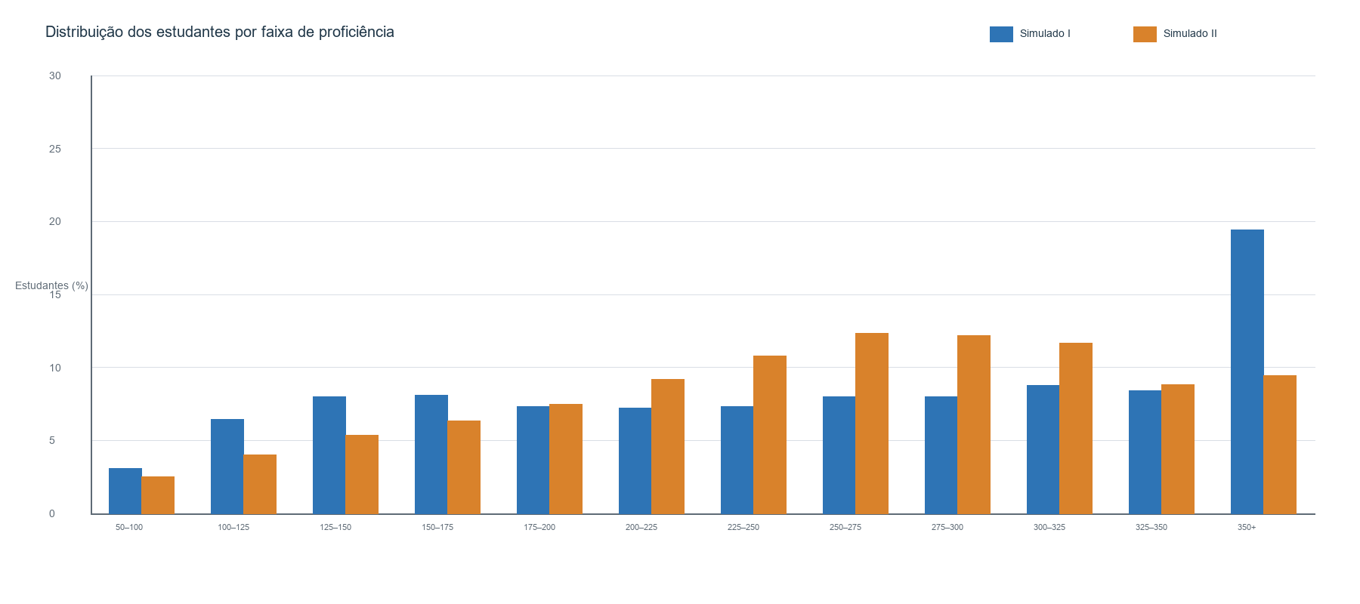
Figura 2. Distribuição percentual dos estudantes por faixa de proficiência.
Fonte: DistriAlunosClasseLP3serie, Simulados I e II.
No Simulado I, a proficiência média foi 256,7, com mediana 258,5 e assimetria positiva (0,10). No Simulado II, a média foi 252,3, a mediana 259,4 e a assimetria foi -0,24. A proporção na faixa de 350 pontos ou mais foi 19,4% na primeira aplicação e 9,4% na segunda.

Parâmetros dos itens
Simulado I: 5 itens com bSAEB acima de 400, 6 com a abaixo de 0,60 e 1 com c acima de 0,25; Simulado II: 2 itens com bSAEB acima de 400, 3 com a abaixo de 0,60 e 0 com c acima de 0,25. Esses valores são sinais diagnósticos e devem ser conferidos em conjunto com erros-padrão, ajuste e curvas do item.
Aplicação | Sinal para revisão | Itens
Simulado I | bSAEB > 400 | 1, 3, 6, 17, 19
Simulado I | a < 0,60 | 3, 4, 6, 7, 10, 22
Simulado I | c > 0,25 | 1
Simulado II | bSAEB > 400 | 19, 22
Simulado II | a < 0,60 | 7, 22, 23
Fonte: EstItens_3EM_LP. Os pontos de corte são diagnósticos e não implicam exclusão automática.

5. Leitura comparativa entre as aplicações
O Simulado II apresentou escore bruto médio e proporção de acertos superiores, mas a proficiência média TRI foi ligeiramente inferior à do Simulado I. Também houve menor dispersão das proficiências e redução da proporção de estudantes na faixa de 350 pontos ou mais. A divergência entre escore bruto e escala equalizada reforça que as formas têm dificuldades e composições distintas; além disso, três itens do Simulado II foram retirados da TRI. O contraste deve, portanto, permanecer descritivo e não ser interpretado isoladamente como evolução ou queda de aprendizagem.
Indicador | Simulado I | Simulado II | Diferença descritiva
N de estudantes | 28.416 | 28.670 | +254
Escore bruto médio | 11,78 | 13,67 | +1,89
Proporção média de acertos | 0,453 | 0,526 | +0,073
Proficiência média | 256,7 | 252,3 | +-4,5
DP das proficiências EAP | 96,7 | 76,3 | -20,4
Estudantes com 350+ | 19,4% | 9,4% | +-10,0 p.p.
Fonte: Resultados TCM e TRI da 3EM-LP. Diferenças sem ajuste por composição ou pareamento.

6. Recomendações
- Revisar formalmente os gabaritos e o conteúdo dos itens 8, 12 e 20 do Simulado II, documentando a decisão final antes de qualquer reutilização.
- Revisar também o item 1 do Simulado I, que permaneceu na TRI, mas apresentou discriminação e correlação ponto-bisserial abaixo de 0,20.
- Examinar os distratores por grupo de escore, especialmente E no item 8 e B no item 20, para confirmar se a alternativa não oficial foi progressivamente mais escolhida pelos estudantes de maior desempenho.
- Realizar leitura de ajuste TRI item a item, combinando infit/outfit, testes X²/G²/PV-Q1, curvas características e erros-padrão antes de aprovar itens com parâmetros extremos.
- Para comparar os simulados como medida de evolução, estabelecer base pareada de estudantes ou aplicar ponderação/controle de composição, além de confirmar a estabilidade dos itens de ligação.

7. Referências e arquivos-fonte
[1] Primi, R. (2012). Psicometria: fundamentos matemáticos da Teoria Clássica dos Testes. Avaliação Psicológica, 11, 297–307.
[2] Wu, M.; Tam, H. P.; Jen, T.-H. (2017). Educational Measurement for Applied Researchers: Theory into Practice. Springer.
[3] Andrade, D. F.; Tavares, H. R.; Valle, R. C. (2000). Teoria da Resposta ao Item: conceitos e aplicações. ABE.
[4] Baker, F. B.; Kim, S.-H. (2004). Item Response Theory: Parameter Estimation Techniques. 2. ed. Marcel Dekker.
[5] Azevedo, C. L. N. (2003). Métodos de estimação na Teoria da Resposta ao Item. Dissertação de Mestrado, IME-USP.
[6] R Core Team (2020). R: A Language and Environment for Statistical Computing. R Foundation for Statistical Computing.
[7] Relatório Técnico 3EM-MT 2025. Avaliação Diagnóstica em Matemática - 3ª Série EM - Piauí.

Arquivos de resultados utilizados
- ResultadosTCM_3EM_LP/Simulado_I e Simulado_II: ResumoEscores.xlsx, MedidasTCM_Item.xlsx, PropAcertosGrupo.xlsx e PropEscolhaAlternativaGrupo.xlsx.
- ResultadosTRI_3EM_LP/Simulado_I e Simulado_II: ResumoTheta, ResumoThetaIC, EstItens, DistriAlunosClasse e BaseRespTheta.
- Programas/TCM_3EM_LP_S1.R, TCM_3EM_LP_S2.R, Fit_3PL_Fix_3EM_LP_S1.R e Fit_3PL_Fix_3EM_LP_S2.R.
- Impressões gerais..odt, com as ressalvas técnicas registradas pela equipe.

Apêndice A. Medidas TCM por item

Simulado I
Item | Proporção de acertos | Discriminação | Corr. bisserial | Corr. ponto-bisserial
1.0 | 0,368 | 0,154 | 0,167 | 0,131
2.0 | 0,505 | 0,566 | 0,573 | 0,457
3.0 | 0,358 | 0,362 | 0,387 | 0,302
4.0 | 0,287 | 0,450 | 0,553 | 0,417
5.0 | 0,420 | 0,627 | 0,645 | 0,510
6.0 | 0,320 | 0,310 | 0,363 | 0,279
7.0 | 0,470 | 0,475 | 0,472 | 0,376
8.0 | 0,405 | 0,522 | 0,546 | 0,431
9.0 | 0,657 | 0,690 | 0,743 | 0,575
10.0 | 0,505 | 0,477 | 0,478 | 0,381
11.0 | 0,538 | 0,690 | 0,687 | 0,547
12.0 | 0,439 | 0,681 | 0,688 | 0,546
13.0 | 0,655 | 0,694 | 0,740 | 0,573
14.0 | 0,472 | 0,622 | 0,635 | 0,506
15.0 | 0,529 | 0,718 | 0,716 | 0,571
16.0 | 0,391 | 0,441 | 0,472 | 0,371
17.0 | 0,457 | 0,578 | 0,574 | 0,457
18.0 | 0,638 | 0,718 | 0,757 | 0,590
19.0 | 0,276 | 0,396 | 0,488 | 0,365
20.0 | 0,419 | 0,575 | 0,590 | 0,467
21.0 | 0,493 | 0,556 | 0,549 | 0,438
22.0 | 0,416 | 0,510 | 0,530 | 0,420
23.0 | 0,423 | 0,595 | 0,614 | 0,486
24.0 | 0,397 | 0,561 | 0,590 | 0,465
25.0 | 0,540 | 0,612 | 0,617 | 0,491
26.0 | 0,399 | 0,493 | 0,519 | 0,409
Fonte: ResultadosTCM_3EM_LP/Simulado_I/MedidasTCM_Item.xlsx.

Simulado II
Item | Proporção de acertos | Discriminação | Corr. bisserial | Corr. ponto-bisserial
1.0 | 0,721 | 0,561 | 0,683 | 0,511
2.0 | 0,813 | 0,500 | 0,785 | 0,540
3.0 | 0,479 | 0,602 | 0,601 | 0,479
4.0 | 0,602 | 0,745 | 0,771 | 0,608
5.0 | 0,737 | 0,639 | 0,797 | 0,591
6.0 | 0,835 | 0,492 | 0,834 | 0,558
7.0 | 0,524 | 0,615 | 0,605 | 0,482
8.0 | 0,119 | -0,047 | -0,080 | -0,049
9.0 | 0,786 | 0,571 | 0,810 | 0,576
10.0 | 0,496 | 0,641 | 0,629 | 0,502
11.0 | 0,425 | 0,478 | 0,469 | 0,372
12.0 | 0,164 | 0,084 | 0,148 | 0,099
13.0 | 0,479 | 0,542 | 0,534 | 0,426
14.0 | 0,592 | 0,715 | 0,728 | 0,575
15.0 | 0,631 | 0,662 | 0,703 | 0,550
16.0 | 0,548 | 0,654 | 0,651 | 0,518
17.0 | 0,582 | 0,632 | 0,643 | 0,509
18.0 | 0,716 | 0,655 | 0,796 | 0,598
19.0 | 0,298 | 0,277 | 0,308 | 0,234
20.0 | 0,211 | 0,026 | 0,048 | 0,034
21.0 | 0,699 | 0,711 | 0,829 | 0,629
22.0 | 0,331 | 0,292 | 0,319 | 0,246
23.0 | 0,441 | 0,304 | 0,312 | 0,248
24.0 | 0,513 | 0,533 | 0,542 | 0,432
25.0 | 0,413 | 0,486 | 0,483 | 0,382
26.0 | 0,511 | 0,615 | 0,607 | 0,484
Fonte: ResultadosTCM_3EM_LP/Simulado_II/MedidasTCM_Item.xlsx.

Apêndice B. Parâmetros TRI por item

Simulado I
Item | a | b | b (escala 250,50) | c | Fixado
001 | 1,741 | 4,326 | 466,3 | 0,346 | Não
002 | 0,892 | 1,358 | 317,9 | 0,250 | Não
003 | 0,413 | 3,473 | 423,6 | 0,163 | Não
004 | 0,477 | 2,607 | 380,3 | 0,017 | Não
005 | 0,851 | 1,457 | 322,9 | 0,132 | Não
006 | 0,475 | 4,188 | 459,4 | 0,186 | Não
007 | 0,355 | 0,642 | 282,1 | 0,017 | Não
008 | 0,900 | 2,043 | 352,2 | 0,195 | Sim
009 | 1,029 | -0,546 | 222,7 | 0,141 | Não
010 | 0,368 | 0,157 | 257,9 | 0,012 | Não
011 | 0,950 | 0,392 | 269,6 | 0,144 | Sim
012 | 0,968 | 1,192 | 309,6 | 0,126 | Não
013 | 1,046 | -0,507 | 224,6 | 0,144 | Não
014 | 0,700 | 1,565 | 328,3 | 0,187 | Sim
015 | 0,794 | 0,125 | 256,3 | 0,048 | Não
016 | 0,641 | 2,568 | 378,4 | 0,200 | Não
017 | 0,600 | 3,317 | 415,9 | 0,161 | Sim
018 | 1,260 | -0,110 | 244,5 | 0,207 | Não
019 | 0,745 | 3,090 | 404,5 | 0,123 | Não
020 | 0,676 | 1,526 | 326,3 | 0,121 | Não
021 | 0,622 | 1,232 | 311,6 | 0,185 | Não
022 | 0,545 | 1,766 | 338,3 | 0,124 | Não
023 | 1,007 | 1,682 | 334,1 | 0,185 | Não
024 | 0,713 | 1,795 | 339,8 | 0,132 | Não
025 | 0,772 | -0,612 | 219,4 | 0,051 | Sim
026 | 0,621 | 2,084 | 354,2 | 0,156 | Não
Fonte: ResultadosTRI_3EM_LP/Simulado_I/EstItens_3EM_LP_S1.xlsx.

Simulado II
Item | a | b | b (escala 250,50) | c | Fixado
001 | 0,837 | -1,413 | 179,4 | 0,029 | Não
002 | 1,196 | -1,887 | 155,7 | 0,025 | Não
003 | 0,836 | 0,608 | 280,4 | 0,104 | Não
004 | 1,771 | 0,052 | 252,6 | 0,187 | Não
005 | 1,323 | -1,077 | 196,1 | 0,107 | Não
006 | 1,435 | -1,947 | 152,6 | 0,021 | Não
007 | 0,550 | 1,411 | 320,6 | 0,038 | Sim
009 | 1,351 | -1,441 | 178,0 | 0,102 | Não
010 | 0,831 | 0,415 | 270,8 | 0,088 | Não
011 | 0,844 | 1,667 | 333,3 | 0,214 | Não
013 | 0,785 | 0,993 | 299,7 | 0,178 | Não
014 | 1,318 | 0,027 | 251,3 | 0,164 | Não
015 | 1,234 | -0,159 | 242,0 | 0,189 | Não
016 | 1,091 | 0,355 | 267,8 | 0,176 | Não
017 | 0,841 | -0,160 | 242,0 | 0,100 | Não
018 | 1,236 | -0,997 | 200,2 | 0,089 | Não
019 | 0,901 | 3,183 | 409,2 | 0,214 | Não
021 | 1,314 | -0,968 | 201,6 | 0,037 | Não
022 | 0,279 | 3,623 | 431,1 | 0,074 | Não
023 | 0,233 | 1,421 | 321,1 | 0,031 | Não
024 | 0,772 | -0,612 | 219,4 | 0,051 | Sim
025 | 0,879 | 1,600 | 330,0 | 0,193 | Não
026 | 0,904 | 0,528 | 276,4 | 0,146 | Não
Fonte: ResultadosTRI_3EM_LP/Simulado_II/EstItens_3EM_LP_S2.xlsx.

Apêndice C. Distribuição por faixa de proficiência
Faixa | N - Sim. I | % - Sim. I | N - Sim. II | % - Sim. II
[0,25) | 0 | 0,000% | 0 | 0,000%
[25,50) | 0 | 0,000% | 0 | 0,000%
[50,100) | 872 | 3,069% | 718 | 2,504%
[100,125) | 1.828 | 6,433% | 1.149 | 4,008%
[125,150) | 2.275 | 8,006% | 1.530 | 5,337%
[150,175) | 2.293 | 8,069% | 1.821 | 6,352%
[175,200) | 2.074 | 7,299% | 2.142 | 7,471%
[200,225) | 2.044 | 7,193% | 2.625 | 9,156%
[225,250) | 2.076 | 7,306% | 3.085 | 10,760%
[250,275) | 2.273 | 7,999% | 3.530 | 12,313%
[275,300) | 2.276 | 8,010% | 3.498 | 12,201%
[300,325) | 2.488 | 8,756% | 3.341 | 11,653%
[325,350) | 2.392 | 8,418% | 2.527 | 8,814%
[350,1e+03) | 5.525 | 19,443% | 2.704 | 9,431%
Fonte: DistriAlunosClasseLP3serie, Simulados I e II.

